OVITEK ZA DARILNO KARTICO
Potrebuješ:
- A4 filc poljubne barve
- sukanec ali prejico
- šivanko
- škarje
- ravnilo
- kredo ali flomaster
- okraske po želji
Navodila za izdelavo:
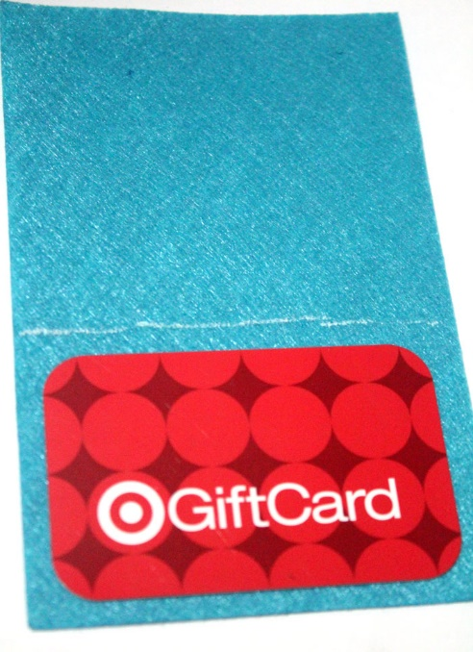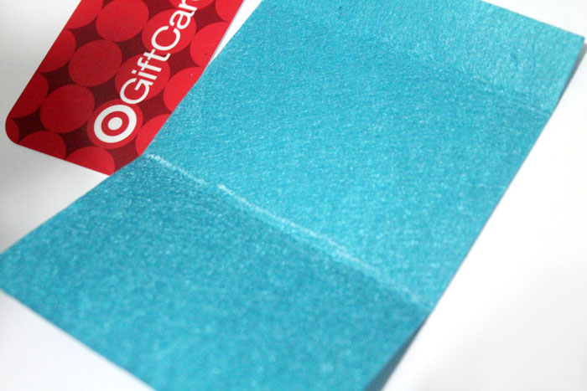
Pripravite filc in ga izmerite. Primerna velikost je 23 x 14 cm. Nato filc postavite navpično, ga prepognite in s kredo označite prvo črto na 10 cm in drugo na 20 cm. Če želite lahko našijete kakšne srčke, rožice in podobno.

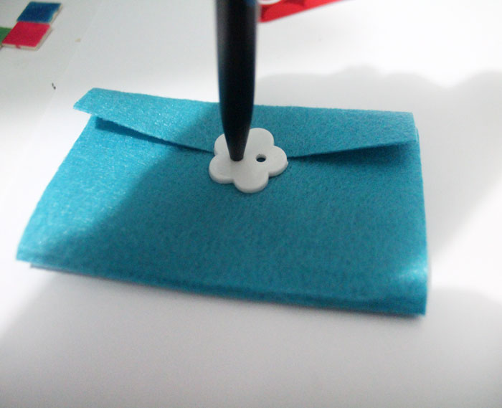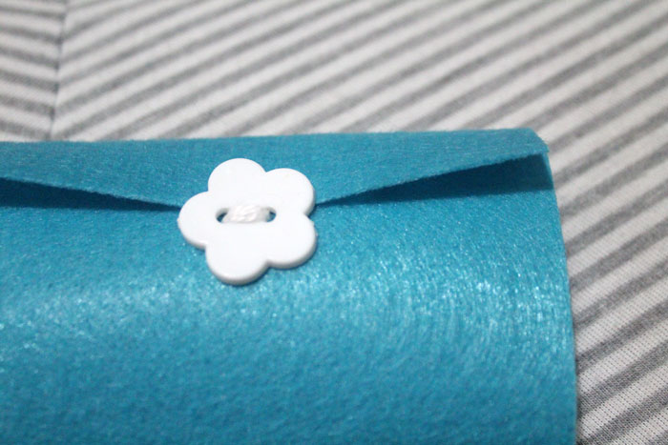
Če boste imeli na ovitku gumb označite, kje ga boste prišili in ga zašijte. Za zapiranje ovitka lahko uporabite tudi ježke.
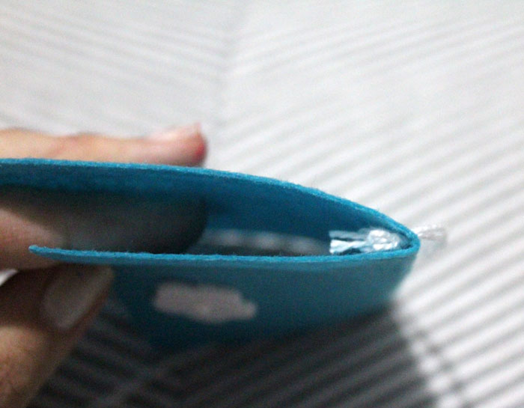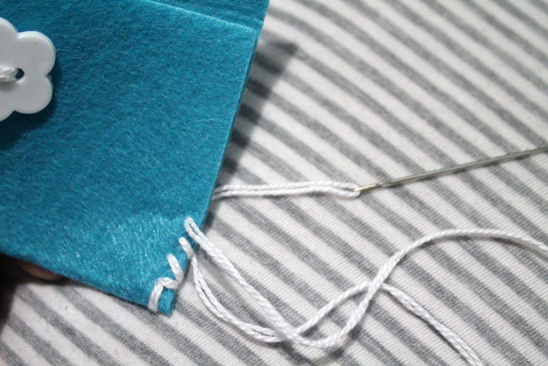
Napeljite nit, naredite vozel na koncu in začnite šivati. Izberi vrsto šiva, ki vam je najbolj všeč. Na sliki je uporabljen stranski šiv.
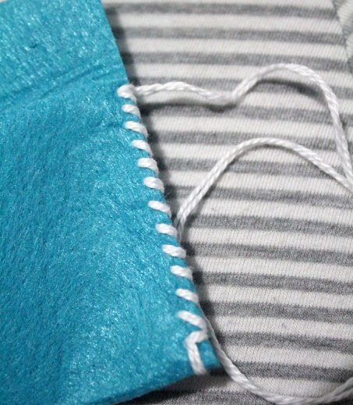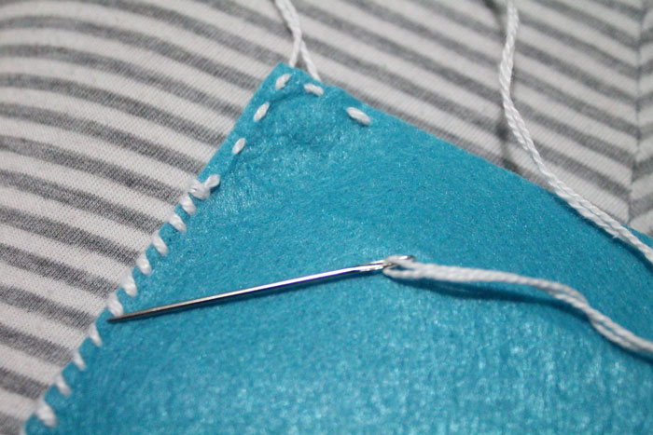
Po robu uporabite samo okrasni šiv.
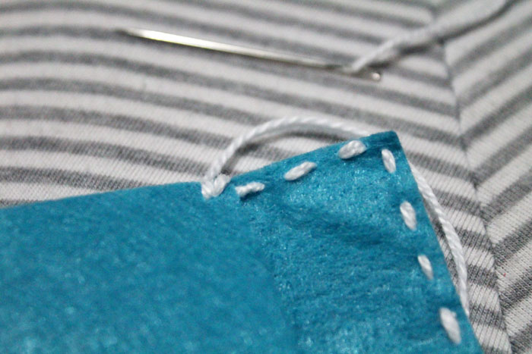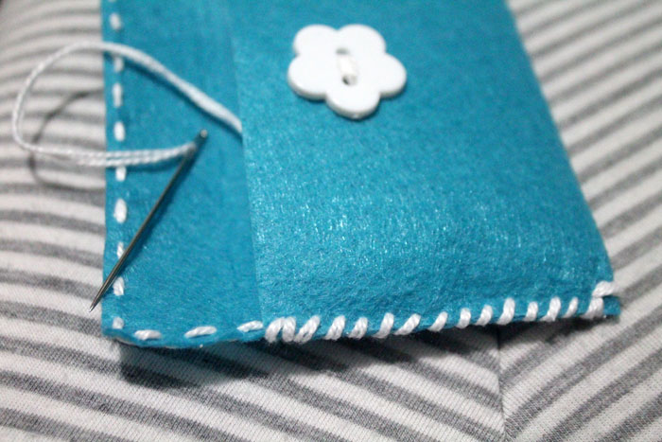
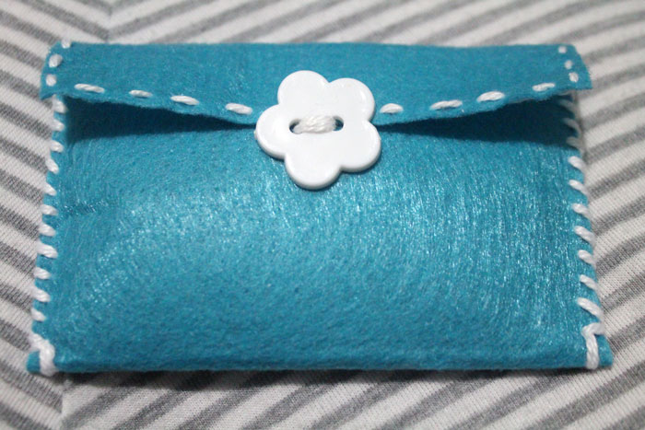
Ko ste končali, lahko za zapiranje ovitka nalepite ježke (če seveda niste zašili gumba).

